SISTEMAS OPERATIVOS

Para esta empresa elegir el sistema operativo es muy importante ya que dependiendo si elegimos un windows, un Linux o incluso un mac la forma de trabajar de la empresa sera totalmente diferente,
en este caso al tratarse de una empresa de desarrollo de videojuegos me decantare por usar Windows 11 para los equipos ya que este sistema operativo cuenta con mayor compatibilidad con herramientas de renderizado y motores gráficos como pueden ser unreal engine o Unity que otros sistemas operativos donde algunas funciones llegan mas tarde que en Windows o ni siquiera están por lo que al desarrollar el motor gráfico y los modelos de nuestros juegos la mejor opción es Windows.
Ademas Windows tiene mejor soporte de hardware ya que tiene mayor compatibilidad con componentes mas potentes ademas de que las actualizaciones de los drivers llegan antes.

INSTALACIÓN DEL SISTEMA

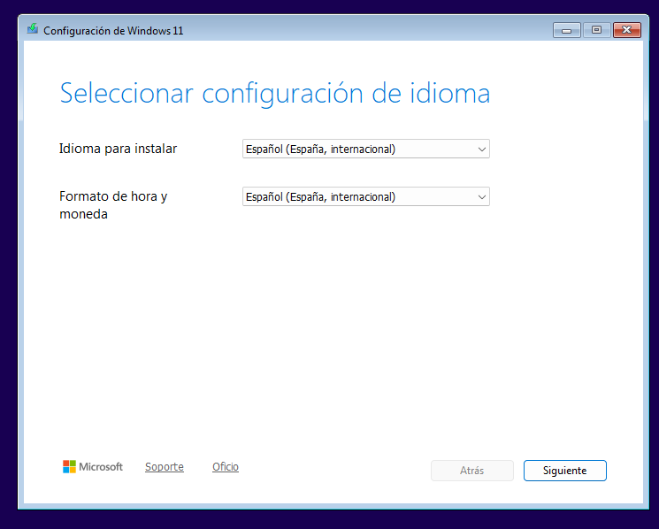
vamos a simular la instalación de un Windows 11 utilizando una maquina virtual de este mismo sistema operativo, lo primero sera abrir un software de visualización ( en mi caso sera VirtualBox ) y crear una maquina virtual con una iso de Windows 11 y la iniciamos, esto funcionaria como si fuera la primera vez que enciendes el pc antes de instalar el sistema operativo. Una vez iniciada la maquina nos saltara la siguiente ventana

esta ventana lo que hará sera darnos la opción de configurar el idioma y el uso horario, colocaremos en ambos español y le daremos a siguiente, cuando le demos nos saltara otra ventana donde ya podremos instalar Windows 11, marcaremos la opción y le haremos clic en siguiente
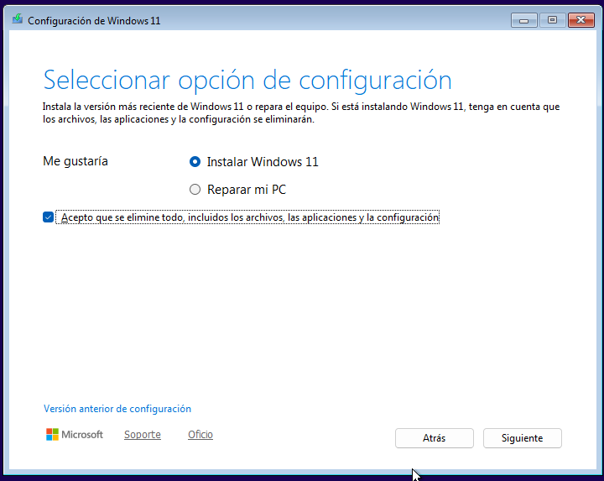
cuando pasemos a la siguiente ventana se nos pedirá que introduzcamos la clave de producto que viene con la compra del sistema operativo pero al nosotros no contar con una ya que estamos usando una maquina virtual clicaremos en “no tengo clave de producto”.
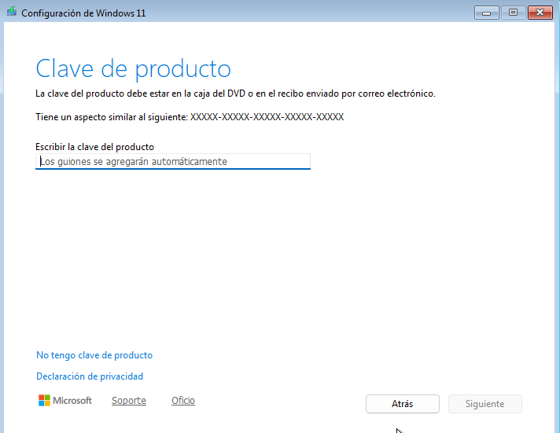
Lo siguiente que haremos sera seleccionar la versión de Windows que queramos instalar, en mi caso elegiré la versión de Windows 11 pro ya que esta versión soporta mas memoria, da mayor control del sistema y es mas seguro que otras versiones de Windows 11.
una vez seleccionemos la versión tendremos que aceptar los términos y condiciones del sistema operativo y nos llevara a la ventana para seleccionar donde queremos que se instale el Windows, aquí crearemos una partición del disco
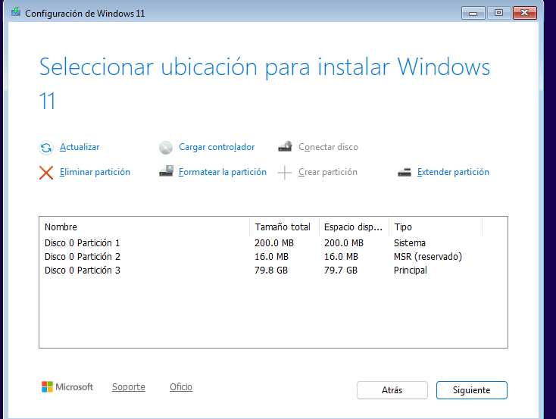
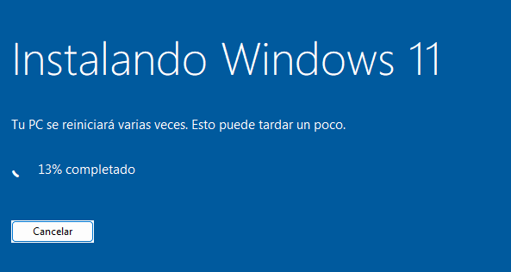
ya con la partición hecha le daremos a siguiente para que inicie la instalación del sistema operativo
cuando el sistema este listo lo siguiente que tendremos que hacer sera configurar el sistema, lo primero que nos pide es nombrar al equipo en este caso yo lo nombrare como desarrollador1.
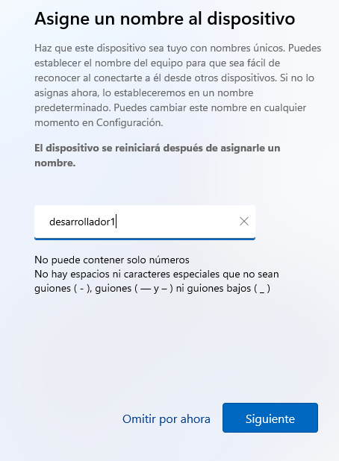
El siguiente paso sera crear el usuario administrador en este equipo, habrá que nombrarlo y ponerle una contraseña y ya habríamos acabado la configuración del sistema
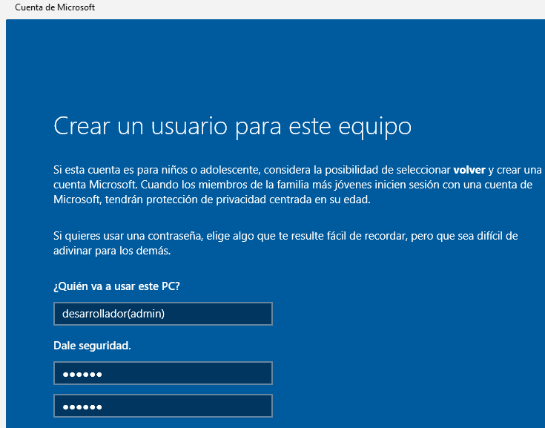
una vez acabada la configuración lo que haremos sera empezar con la gestión de usuarios, lo que haremos sera crear usuarios para los trabajadores y regularemos los permisos que tengan según a que se dediquen en la empresa.

Crearemos los siguientes usuarios: usuario administrador que sera el único con permisos para instalar programas y se encargara de las actualizaciones y la seguridad de la empresa , tendremos también usuarios para los desarrolladores que serán los encargados del código que tendrán los juegos este sera un usuario estándar y no tendrá permisos de administrador la no ser necesario y por ultimo tendremos un usuario de modelaje cuya función sera hacerlos modelos 3d y texturas de los juegos este también sera un usuario estándar. Ambos usuarios estándar tendrán carpetas compartidas a las que solo pueden acceder usuarios similares a ellos, es decir habrá una carpeta compartidas donde estén todos los archivos de los códigos de los juegos y otra para para los modelos, para conseguir que cada usuario tenga acceso solo a su respectiva carpeta crearemos grupos de usuarios así ahorraremos tiempo al darles los permisos para acceder a la carpeta a los usuarios de cada grupo en vez de ir uno a uno dando los permisos.

Para crear los usuarios iniciaremos en la cuenta de administrador y iremos a administración de equipos.
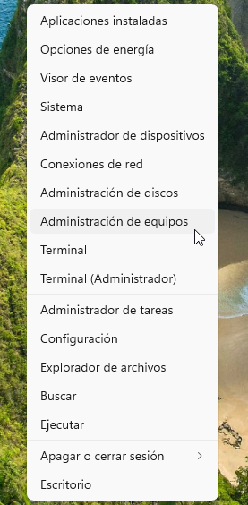

Una vez aquí nos iremos a la pestaña usuarios y grupos locales, en esta pestaña abriremos la carpeta de usuarios donde haremos clic derecho para crear un usuario nuevo.
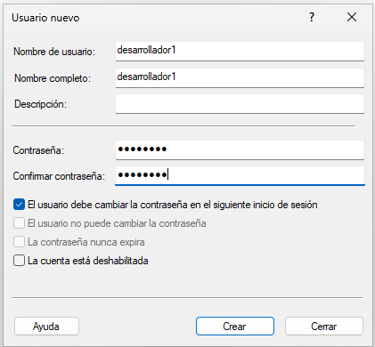
(Marcaremos la casilla para que el usuario tenga que cambiar la contraseña en el primer inicio de sesión para mejorar la seguridad y que solo el empleado pueda iniciar sesión en su usuario)
haremos el mismo proceso para crear el resto de usuarios.

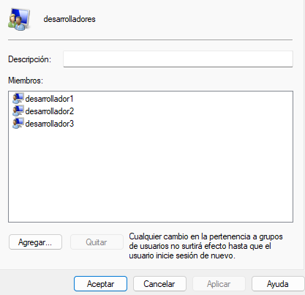
Cuando tengamos todos los usuarios creados crearemos los grupos a los que lo añadiremos mas tarde, para ello volveremos a la pestaña de usuarios y grupos locales y entraremos en la pestaña de grupos haremos clic derecho y seleccionaremos grupo nuevo, se nos abrirá una ventana en la que nombraremos el grupo y agregaremos los usuarios que deban pertenecer a este.

haremos lo mismo para crear el grupo para los diseñadores de la empresa
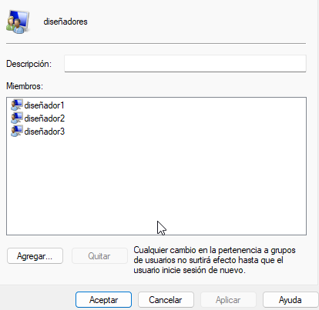

ya con los grupos creados asignaremos los permisos que necesiten cada uno de estos grupos ademas de denegar los permisos que no sean necesarios para que estos usuarios desempeñen sus funciones en la empresa, para esto abriremos el explorador de archivos e iremos a la zona del disco local donde haremos clic derecho y entraremos a las propiedades, dentro de las propiedades nos dirigiremos al apartado de seguridad y daremos a editar para configurar los permisos de los grupos.
